МИНИСТЕРСТВО ЗДРАВООХРАНЕНИЯ РОССИЙСКОЙ ФЕДЕРАЦИИ (МИНЗДРАВ РОССИИ)

ЗАМЕСТИТЕЛЬ МИНИСТРА

Рахмановский пер., д. 3/25, стр. 1, 2, 3, 4,
Москва, ГСП-4, 127994,
тел.: (495) 628-44-53, факс: (495) 628-50-58

Органы исполнительной власти
субъектов Российской Федерации в сфере охраны здоровья

№
На № от

Министерство здравоохранения Российской Федерации направляет для использования в работе памятку для медицинских работников по проведению дифференциальной диагностики COVID-19 с гриппом и ОРВИ, определению тактики ведения больных, включая детей, лиц пожилого возраста и беременных с алгоритмом действий медицинских работников, оказывающих медицинскую помощь в амбулаторных условиях, в том числе на дому, пациентам с ОРВИ, а также памятку для населения по профилактике и лечению сезонного гриппа, COVID-19, РС-инфекции и других острых респираторных вирусных инфекций.
Приложение: на 14 л. в 1 экз.

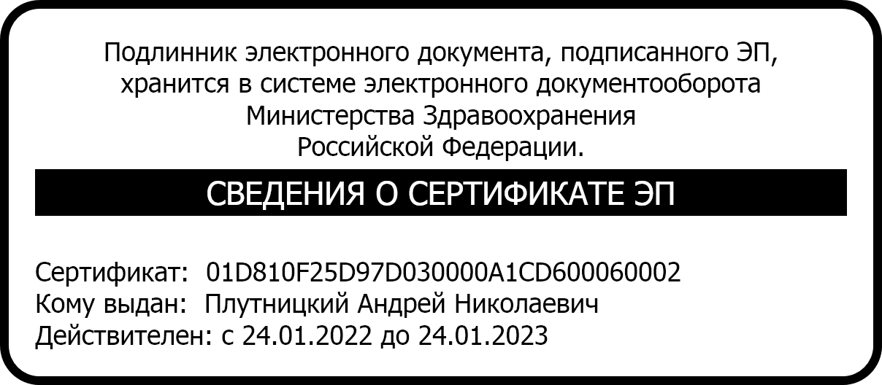
А.Н. Плутницкий

Магомедов Идрис Рамазанович 8 (495) 627-24-00 доб. 3047

Приложение

ПАМЯТКА ДЛЯ МЕДИЦИНСКИХ РАБОТНИКОВ ПО ПРОВЕДЕНИЮ ДИФФЕРЕНЦИАЛЬНОЙ ДИАГНОСТИКИ COVID-19 С ГРИППОМ и ОРВИ, ОПРЕДЕЛЕНИЮ ТАКТИКИ ВЕДЕНИЯ БОЛЬНЫХ, ВКЛЮЧАЯ ДЕТЕЙ, ЛИЦ
ПОЖИЛОГО ВОЗРАСТА И БЕРЕМЕННЫХ

Дифференциальная диагностика гриппа, COVID-19, ОРВИ
Признаки | Грипп | COVID-19 | РС-вирус | ОРВИ, неуточненная
Инкубационный период | остро, 12-48 часов | 2-14 дней, чаще 5-7 дней | 3-7 дней | 1-13 дней, чаще 2-3 дня (аденовирусная инфекция  до 13 дней)
Преимущественное
поражение респираторного тракта:
ринит | не характерен,  редко незначительный, кратковременный | умеренный, возможно отсутствие обоняния | чаще отсутствует,  редко скудные серозно- слизистые выделения из носа | почти всегда, возможно небольшое снижение обоняние
фарингит | часто | умеренный | умеренный | почти всегда
ларингит | возможен | возможен | нет | часто
трахеит | часто
поражение нижних отделов дыхательных  путей | возможна пневмония от 15% при гриппе A (H1N1) до 26-  30% при гриппе A (H3N2) и В | часто | бронхит, бронхиолит пневмония 25% | редко
Интоксикация | выраженная | возможна | умеренная | умеренная, возможно только при тяжелом состоянии и  присоединении  бактериальной флоры

Лихорадка | да | да | умеренная | почти всегда
Головная боль | сильная | сильная | умеренная | не характерна
Мышечные и суставные боли | выраженные | редко | редко | нет
Боль в горле | не характерна | возможна | не характерна | часто
Внешний вид больного | лицо гиперемировано | бледность | бледность, может быть цианоз губ | бледность, при лихорадке может быть гиперемия лица
Гиперемия конъюнктив | почти всегда | возможна | нет | почти всегда
Кашель | выраженный частый сухой | сухой или с небольшим количеством мокроты | приступообразный, иногда обструктивный синдром | сухой
Одышка | нет | да, при тяжелом течении | на 3-4 день одышка,  экспираторная | не характерна
Гиперемия конъюнктивы | есть | есть | нет | почти всегда
Увеличение л/узлов | нет | нет | редко шейный,  подчелюстной | часто шейный,  подчелюстной
Сыпь | возможны петехии при  тяжелом течении | возможно | нет | не характерна
Изменения со стороны нервной системы | менингизм, энцефалопатия, астеноневротический синдром | есть, при тяжелом течении. менингоэнцефалит, астеноневротический  синдром | нет | редко менингизм
Симптомы поражения ЖКТ | изредка тошнота, рвота (при тяжелом течении); диарея не характерна | редко диарея | нет | возможна диарея (аденовирус,  ротавирусная инфекция)
Бессимптомное течение | никогда | четверть больных | часто | часто

14

3

Критерии установления диагноза ОРВИ включают:
- анализ жалоб и анамнеза заболевания;
- данные физикального обследования;
- результаты лабораторных диагностических исследований;
- результаты инструментальных диагностических исследований;
- иные диагностические исследования при проведении дифференциальной диагностики.

Группы риска тяжелого течения ОРЗ в том числе гриппа и COVID-19 у взрослых
- беременные на любом сроке беременности и в послеродовый период;
- лица с хроническими заболеваниями легких (бронхиальная астма, ХОБЛ и др.);
- лица с хроническими заболеваниями сердечно-сосудистой системы (пороки сердца, ГБ, ИБС с признаками сердечной недостаточности и др.);
- лица с нарушениями обмена веществ (сахарный диабет, ожирение 2–3 степени и др.);
- лица с хронической болезнью почек;
- лица с хроническими заболеваниями печени;
- лица, с определенными неврологическими состояниями (включая нейромышечные, нейрокогнитивные нарушения, эпилепсию);
- лица с гемоглобинопатиями;
- лица с первичными и вторичными иммунодефицитами (ВИЧ-инфекция, прием иммуносупрессорных медикаментов и т.п.);
- лица со злокачественными новообразованиями;
- лица в возрасте 65 лет и старше.

Алгоритм действий медицинских работников, оказывающих медицинскую помощь в амбулаторных условиях, в том числе на дому, пациентам с ОРВИ

 | ТИПОВЫЕ СЛУЧАИ | ТАКТИКА ВЕДЕНИЯ
1 | ОРВИ  грипп легкого  или среднетяжелого течения  Наличие 2-х критериев:  - уровень насыщения крови кислородом (далее — SpO2) ≥ 95% (обязательный критерий);  - температура тела (далее — Т) < 38°С;  - частота дыхательных движений (далее —  ЧДД) ≤ 22. | - формирование листка нетрудоспособности в форме электронного документа (справки о временной нетрудоспособности студента или учащегося при наличии технической возможности) со сроком до 7 календарных дней, в том числе по результатам консультации дистанционным способом (при наличии возможности подтверждения диагноза ОРВИ или гриппа по результатам консультации дистанционным способом, в том числе с применением телемедицинских технологий, аудиозвонка или видеозвонка с оформлением записи в медицинской документации), с возможностью продления;  - изоляция на дому на срок болезни;  - создание условии для возможности получения консультации дистанционным способом, в том числе с применением телемедицинских технологий, вызова медицинского работника для оказания медицинской помощи на дому, вызова специализированной выездной бригады скорой медицинской помощи;  - закрытие листка нетрудоспособности в форме электронного документа при выздоровлении без проведения лабораторного исследования на COVID-19  и без посещения медицинской организации;  - при получении положительного результата исследования на COVID-19 — тактика ведения пациента определяется в соответствии с приложением № 8 к приказу Министерства здравоохранения Российской Федерации от 19 марта 2020 г. № 198н.
2 | ОРВИ  и внебольничная пневмония  среднетяжелого  или тяжелого течения, тяжелые и (или) осложненные формы гриппа и  внебольничной пневмонии.  Наличие 2-х критериев: | - госпитализация специализированной выездной бригадой скорой медицинской помощи в медицинскую организацию, осуществляющую медицинскую помощь в стационарных условиях, определенную для данного контингента пациентов, исключив возможность госпитализации в терапевтические, пульмонологические отделения и отделения анестезиологии и реанимации иных медицинских организаций;  - при отказе пациента от госпитализации:  - отбор мазка из носо- и ротоглотки в день обращения для проведения лабораторного исследования на наличие

 | - SpO2 <95% | возбудителя COVID-19 методом полимеразной цепной реакции или иммуннохроматографического анализа на наличие антигена коронавируса SARS-CoV-2 с первичным осмотром врачом (фельдшером);  - формирование листка нетрудоспособности в форме электронного документа не менее, чем на 7 календарных дней, с возможностью продления;  - изоляция на дому на срок болезни;  - аудио- и/или видеоконтроль состояния, в случае выявления ухудшения состояния, посещение пациента врачом (фельдшером) на дому или вызов специализированной выездной бригады скорой медицинской помощи;  - выписка при выздоровлении без проведения лабораторного исследования на COVID-19;  - при получении положительного результата теста на COVID-19 – тактика ведения пациента определяется в соответствии с приложением № 8 к приказу Министерства здравоохранения Российской Федерации от 19 марта 2020 г. № 198н.
 | (обязательный
 | критерий);
 | - T ≥38°С;
 | - ЧДД > 22.
3 | ОРВИ, грипп, подозрение на COVID-19
 | Дети в возрасте до 6 лет | - обязательный осмотр врачом (фельдшером) на дому;  - при нарастании симптомов заболевания, ухудшении состояния, а также при появлении новых симптомов  заболевания - вызов специализированной выездной бригады  скорой медицинской помощи
 | Дети в возрасте от 6 лет и до 17 включительно  Наличие следующих критериев:  - уровень насыщения кислородом  (далее — SpO2) ≥ 95%;  - Т < 38,5°C;  - отсутствует сыпь на кожных покровах;  - отсутствуют симптомы интоксикации | - изоляция на дому на срок болезни;  - создание условий для возможности получения консультации  дистанционным способом, в том числе с применением телемедицинских технологий, вызова медицинского работника для оказания медицинской помощи на дому, вызова специализированной выездной бригады скорой медицинской помощи;  - возможность дистанционного назначения лекарственных  препаратов (за исключением первичного назначения при дистанционной консультации лекарственных препаратов,  отпускаемых по рецепту

 | (слабость/вялость, сонливость,  боль в мышцах, отказ от еды/питья);  - отсутствуют симптомы поражения  желудочно-кишечного тракта  (боль в животе, диарея, рвота);  - отсутствуют  сопутствующие хронические заболевания;  - ЧДД ≤ 22  При ухудшении состояния ребенка  (вне зависимости от возраста):  - SpO2 ≤ 95%;  - Т > 38,5°C;  - сыпь на кожных покровах;  - симптомы интоксикации (слабость/вялость, сонливость, боль в мышцах, отказ от еды/питья);  - симптомы поражения желудочно-кишечного тракта (боль в животе,  диарея, рвота);  - наличие сопутствующего хронического заболевания;  - появление симптомов обострения хронического  заболевания | на лекарственный препарат), режима дня, питьевого режима.
- обязательный осмотр врачом (фельдшером) на дому
и/или вызов специализированной выездной бригады скорой медицинской помощи для принятия решения
о госпитализации ребенка.

Лечение не тяжелой формы (не осложненной) острой респираторной инфекции, в том числе вызванной вирусом гриппа А с подозрением или наличием с пневмонии с легким течением (амбулаторное лечение) для взрослых:

Базисная терапия включает в себя постельный режим, диету и обильное питье. В рацион включают легко усвояемые продуты, богатые витаминами (нежирные сорта мяса, рыбы, молочные продукты, фрукты, овощи, соки, компоты). Запрещается
алкоголь в любых видах.
Противовирусная терапия:
- при острой вирусной инфекции (до установления этиологического диагноза): умифеновир, энисамия йодид, риамиловир, имидазолилэтанамид пентандиовой кислоты, кагоцел, тилорон, меглюмина акридонацетат, эгроферон, интерферон альфа 2b или интерферон гамма;
- при положительном результате обследования на COVID-19: (умифеновир в сочетании с рекомбинантным интерфероном альфа 2b, фавипиравир, молнупиравир нирматревир/ритонавир)
-При положительном результате обследования на грипп: осельтамивир, занамивир
Симптоматическое лечение: жаропонижающие (при температуре 38,0С и более)
Бронхолитические (при наличии в анамнезе хронической бронхолегочной патологии), муколитические, отхаркивающие препараты (при наличии мокроты).
Лист нетрудоспособности на 7-10 дней.

Особенности лечения ОРВИ, гриппа и COVID-19 у детей ОРВИ
Интерферон альфа-2b человеческий рекомбинантный.
Имеет умеренный эффект при ОРВИ. Надежных доказательств его эффективности нет.
  - Ээлиминационная терапия посредством промывания\орошения слизистой полости носа солевыми растворами¹ - самый эффективный метод для достижения:
  - снижение экссудации;
  - улучшение работы цилиарного аппарата;
  - уменьшение заложенности носа;
  - снижение концентрации брадикинина и полинуклеаров;
  - восстановление носового дыхания.
Сосудосуживающие капли в нос рекомендованы коротким курсом (3-5 дней).
С целью снижения температуры у детей допустимо применение только 2-х препаратов – парацетамола или ибупрофена. Жаропонижающие препараты у здоровых детей ≥3 месяцев оправданы при температуре выше 39 - 39,5°С. При менее выраженной лихорадке (38-38,5°С) средства, снижающие температуру, показаны детям до 3 месяцев, пациентам с хронической патологией, а также при связанном с температурой дискомфорте. Чередование этих двух препаратов или применение их в комбинации не приводит к усилению жаропонижающего эффекта.
Антибиотики – не действуют на вирусы (основную причину ОРВИ). Вопрос о назначении антибиотиков рассматривается при подозрении на бактериальную инфекцию и наличии соответствующих критериев.

Грипп

Ингибиторы нейраминидазы
Этиотропная терапия рекомендована при гриппе А и В в первые 24-48 часов: только осельтамивир (с 1 года в дозе 4 мг/кг/сут - 5 дней) или занамивир детям с 5 лет по 2 ингаляции в день (всего 10 мг) на 5 дней.

COVID-19

Интерферон альфа-2b человеческий рекомбинантный
Специфическая терапия в группе риска и при развитии осложнений.

Особенности ведения беременных
при подозрении на инфекцию COVID-19, грипп, ОРВИ

COVID-19
- Произвести забор:
- мазки из полости носа и ротоглотки (для анализа методом ПЦР вируса SARS- CoV-2).
- Провести экспресс-тест (обнаружения антигенов вирусов гриппа в мазках носо/ротоглотки методом иммунохроматографии для ранней диагностики скрининга гриппа) на амбулаторном и стационарном этапах оказания помощи.
- При легком течении амбулаторное симптоматическое лечение.
- Самоизоляция, использование средств индивидуальной защиты.
- При наличии показаний госпитализация в стационар (см. приложение 1).

ОРВИ
- Провести экспресс-тест (обнаружения антигенов вирусов гриппа в мазках носо/ротоглотки методом иммунохроматографии для ранней диагностики и скрининга гриппа) на амбулаторном и стационарном этапах оказания помощи.
- Проведение экспресс-теста (обнаружения антигенов COVID-19 в мазках носо/ротоглотки методом иммунохроматографии) для дифференциальной диагностики на амбулаторном и стационарном этапах оказания помощи пациентам по клинико-эпидемиологическим показаниям и пациентам из групп риска для дифференциальной диагностики.
- Лицам с симптомами ОРВИ проведение молекулярно–генетического исследования методом (ПЦР) на возбудителей гриппа типа А и В у всех заболевших с целью своевременного назначения этиотропной терапии.
- Лицам с симптомами ОРВИ проведение молекулярно–генетического исследования методом (ПЦР) на возбудители прочих ОРВИ (ОРВИ-скрин*) на амбулаторном этапе по клинико-эпидемиологическим показаниям (тяжелое течение, эпидемический очаг, угроза развития ОРДС, группа риска тяжелого течения), в стационаре - всем заболевшим для проведения дифференциальной диагностики.
- При отрицательных результатах на грипп и COVID-19 симптоматическое амбулаторное лечение.
- Самоизоляция, использование средств индивидуальной защиты.
При наличии показаний госпитализация в стационар.

Грипп
- Произвести забор (оптимально в первые 3 дня от манифестации заболевания):
− смывы из полости носа и ротоглотки (для анализа методом ПЦР, иммуногроматографии);

− мазки из полости носа и ротоглотки (для анализа методом ПЦР, иммунохроматографии);
− носоглоточное отделяемое (для выделения вируса, для анализа методом ПЦР, иммунохроматографии).
- Провести экспресс-тест (обнаружения антигенов вирусов гриппа в мазках носо/ротоглотки методом иммунохроматографии для ранней диагностики и скрининга гриппа) на амбулаторном и стационарном этапах оказания помощи.
- Проведение экспресс-теста (обнаружения антигенов COVID-19 в мазках носо/ротоглотки методом иммунохроматографии) для дифференциальной диагностики на амбулаторном и стационарном этапах оказания помощи пациентам по клинико-эпидемиологическим показаниям и пациентам из групп риска для дифференциальной диагностики.
- Лицам с симптомами ОРВИ проведение молекулярно–генетического исследования методом (ПЦР) на возбудители гриппа типа А и В у всех заболевших с целью своевременного назначения этиотропной терапии.
- Лицам с симптомами ОРВИ проведение молекулярно–генетического исследования методом (ПЦР) на возбудители прочих ОРВИ (ОРВИ-скрин*) на амбулаторном этапе по клинико-эпидемиологическим показаниям (тяжелое течение, эпидемический очаг, угроза развития ОРДС, группа риска тяжелого течения), в стационаре - всем заболевшим для проведения дифференциальной диагностики.
- Произвести исследование на антитела к вирусу гриппа в стандартных серологических тестах парных сывороток крови пациента (при условии соблюдения сроков сбора сывороток крови: первая – в день постановки диагноза, вторая – через 2 – 3 недели) на стационарном этапе оказания помощи при невозможности проведения молекулярно-генетического исследования для ретроспективной диагностики.
- Рекомендовано проведение микробиологической диагностики (культуральное исследование) и/или ПЦР-диагностики на Streptococcus pneumoniae, Haemophilus influenzae type B, Legionella pneumophila, а также иные возбудители бактериальных респираторных инфекций нижних дыхательных путей для проведения дифференциальной диагностики у всех заболевших.
- Самоизоляция, использование средств индивидуальной защиты.
- Рекомендуется начать лечение препаратами с прямым противовирусным действием не позднее 48 часов (занамивир – в первые 36 часов) после манифестации болезни всем пациентам с симптомами гриппа для прекращения репликации вируса.
- Симптоматическое лечение при легком течении.
- Самоизоляция, использование средств индивидуальной защиты.
При наличии показаний госпитализация в стационаре.

Алгоритм ведения беременных с подозрением или верифицированной инфекцией COVID-19
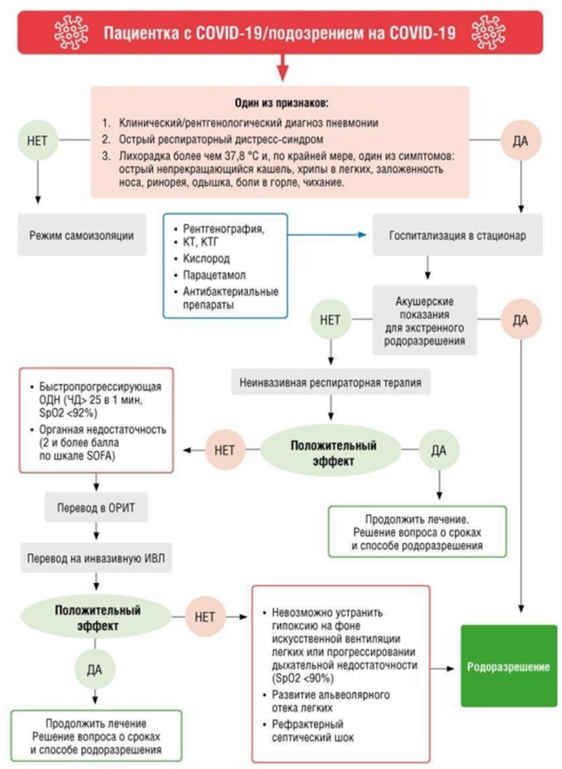

ПАМЯТКА ДЛЯ НАСЕЛЕНИЯ ПО

ПРОФИЛАКТИКЕ И ЛЕЧЕНИЮ СЕЗОННОГО ГРИППА, COVID-19, РС- ИНФЕКЦИИ И ДРУГИХ ОСТРЫХ РЕСПИРАТОРНЫХ ВИРУСНЫХ
ИНФЕКЦИЙ

ЧТО ДЕЛАТЬ, ЕСЛИ У ВАС ПОЯВИЛИСЬ СИМПТОМЫ ЗАБОЛЕВАНИЯ, ПОХОЖЕГО НА ОРВИ (грипп, COVID-19 и другие)

Симптомы заболевания, вызываемого вирусом гриппа A (H1N1), у людей сходны с теми, которые бывают при сезонном гриппе, и включают: высокую температуру, кашель, боли в горле, насморк или заложенность носа, ломоту в теле, головную боль, озноб, слабость, потерю аппетита. У значительного числа людей, инфицированных этим вирусом, также отмечаются диарея (жидкий стул) и рвота.
При вышеуказанной клинике, ВАС ДОЛЖНЫ НАСТОРОЖИТЬ СЛЕДУЮЩИЕ СИМПТОМЫ:
- затрудненное дыхание или чувство нехватки воздуха;
- боли или чувство тяжести в груди или в брюшной полости;
- ломота в теле;
- внезапное головокружение;
- спутанность сознания;
- сильная или устойчивая рвота.
Схожие симптомы наблюдаются и при других ОРВИ в том числе при COVID-19.
Если симптомы заболевания ослабевают, но затем возобновляются вместе с высокой температурой и усилившимся кашлем.
При появлении данных тревожных симптомов Вам следует немедленно обратиться за медицинской помощью.

ЛЮДИ, ИМЕЮЩИЕ ВЫСОКИЙ РИСК ТЯЖЕЛОГО ТЕЧЕНИЯ ГРИППА, COVID-19, РС-ИНФЕКЦИИ И ДРУГИХ ОСТРЫХ РЕСПИРАТОРНЫХ
ВИРУСНЫХ ИНФЕКЦИЙ:
- беременные женщины;
- лица 65 лет и старше;
- дети до 5 лет;
- люди любого возраста, страдающие хроническими заболеваниями (такими как астма, диабет, сердечные заболевания);
- лица со сниженным иммунитетом (например, лица, принимающие иммуносупрессивные (стероиды, цитостатики) препараты, ВИЧ- инфицированные).

ЗАЩИТИТЕ СЕБЯ, СВОЮ СЕМЬЮ И ОБЩЕСТВО
Больные люди могут быть заразными от 1 дня болезни до 7 дней после развития заболевания. Дети, особенно младшего возраста, могут оставаться заразными более длительный период времени.

  - Прикрывайте рот и нос носовым платком (салфеткой), когда Вы чихаете или кашляете. После использования выбрасывайте платок (салфетку) в мусорную корзину.
  - Часто мойте руки водой с мылом, особенно после того, как Вы прикрывали рот и нос при чихании или кашле. Спиртосодержащие средства для очистки рук также эффективны.
  - Старайтесь не прикасаться руками к глазам, носу и рту. Именно этим путем распространяются микробы.
  - Старайтесь избегать тесных контактов с больными людьми.
  - Очищайте твердые поверхности, такие как ручки двери, с помощью бытовых дезинфицирующих средств.
Если Вы заболели, Вы можете проболеть неделю или больше. Вы должны оставаться дома и избегать контактов с другими людьми, чтобы не заразить их, за исключением ситуаций, когда Вам необходимо срочно обратиться за медицинской помощью. Ваш врач определит, объем необходимых исследований на грипп и определит тактику лечения, в том числе требуется ли Вам прием симптоматических и противовирусных препаратов.

ЛЕЧЕНИЕ
Известно, что большая часть людей может заболеть нетяжелой формой гриппа, COVID-19, РС-инфекции и других острых респираторных вирусных инфекций и способна выздороветь без медицинской помощи. Если Вы заболели, то следует:
- Соблюдать постельный или полупостельный режим; гигиенические правила: частое мытье рук с мылом, «этикет кашля»: прикрывать рот и нос при кашле и чихании салфеткой с последующей ее утилизацией, регулярно проветривать помещение.
- Обильное питье (кипяченая вода, слабоминерализованная минеральная вода, морсы клюквенный и брусничный, несладкий чай с лимоном).
- До прихода врача Вы можете применять следующие лекарственные средства:
  - сосудосуживающие средства в виде капель в нос с целью облегчения носового дыхания по мере необходимости;
- жаропонижающие и обезболивающие препараты, показанные при температуре выше 38,5°C и болевых симптомах с учетом индивидуальной переносимости конкретных препаратов. Наибольшие доказательства эффективности и безопасности имеются для парацетамола и ибупрофена, в том числе и при применении у детей. Парацетамол также является наиболее предпочтительным препаратом при лечении лихорадки у беременных женщин. Разовая доза парацетамола (ацетаминофена) для взрослых составляет 500 мг, кратность – до 3-4 раз в сутки. Ибупрофен принимается по 400 мг 3-4 раза в сутки внутрь после еды. В возрасте до 18 лет следует избегать использования салицилатов из-за возможного риска развития побочных эффектов.

Список использованных источников
  - Клинические рекомендации «Острые респираторные вирусные инфекции (ОРВИ) у взрослых» от 2021 года, ID: КР724 (Некоммерческое партнерство
«Национальное научное общество инфекционистов», Общероссийская общественная организация «Российское научное медицинское общество терапевтов»);
  - Клинические рекомендации «Острая респираторная вирусная инфекция (ОРВИ)» от 2022 года, возрастная категория дети, ID: КР25 (Союз педиатров России, Евро-Азиатское общество по инфекционным болезням);
  - Временные методические рекомендации «Профилактика, диагностика и лечение новой коронавирусной инфекции (COVID-19)» Минздрава России (версия 16 от 18.08.2022);
  - - Приказ Минздрава России от 19.03.2020 № 198н (в редакции от 04.02.2022)
«О временном порядке организации работы медицинских организаций в целях реализации мер по профилактике и снижению рисков распространения новой коронавирусной инфекции COVID-19»;
  - Информационное письмо Минздрава России от 15.04.2022
№ 17-6/И/2-6047 «О направлении Методических рекомендаций «Организация оказания медицинской помощи пациентам с симптомами ОРВИ, гриппа, новой коронавирусной инфекции (COVID-19) и подозрением на нее в амбулаторных условиях, в том числе на дому, взрослому населению»;
  - «Руководство по инфекционным болезням» Под общей редакцией заслуженного деятеля науки РФ, члена-корреспондента РАМН, профессора Ю.В. Лобзина (Санкт-Петербург), 2003.

